STRUKTUR ORGANISASI
DEPARTMENT HUMAN RESOURCES
Struktur Organisasi SINUX
No : SNX-HR-ORG-01

Diterbitkan oleh
PT STRATEGI INTEGRASI NUSANTARA

Identity Document

Dokumen Struktur Organisasi ini adalah milik PT Strategi Integrasi Nusantara dan hanya digunakan untuk internal Perusahaan. Dilarang mengubah atau menduplikasi tanpa izin tertulis dari PT Strategi Integrasi Nusantara.
Information | Detail
Company Name | PT Strategi Integrasi Nusantara (SINUX)
Document Title | Human Resources - Struktur Organisasi SINUX
Document Number | SNX-HR-ORG-01
Department | Human Resources
Effective Date
Revision Number | Rev. 00
Document Status | Draft
Classification | INTERNAL
Process Owner | HR Lead
Review Period | YEARLY

Revision History
Revision No. | Effective Date | Description of Changes
00 |  | Draft awal untuk review dan pengesahan

Dokument Approval
No | Role | Name / Title | Signature
1 | Prepared By | Sita Nadia Salsabila Widodo / HRGA Officer
2 | Reviewed By | Aziz Priyo Widakdo / HR Lead
3 | Approved By | Samuel Kristanto Utomo / President Director

Table of Contents
Struktur Organisasi

Preliminary Section
Identity Document ……………………………………………………
Revision History ……………………………………………………...
Dokument Approval ………………………………………………….
1. Tujuan
2. Ruang Lingkup
3. Definisi dan Singkatan
4. Dasar dan Ketentuan
5. Bagan Organisasi
6. Daftar Jabatan
7. Struktur Divisi Operation
8. Matriks Peran
9. Butir Menunggu Konfirmasi
10. Acuan Klausul ISO
11. Dokumen Terkait
12. Kesimpulan

TUJUAN
Dokumen ini menetapkan susunan jabatan SINUX: jabatan apa saja yang ada, siapa pemegangnya, kepada siapa tiap jabatan melapor, dan peran sistem manajemen apa yang melekat pada jabatan itu.
Hasil yang dijaga adalah satu susunan yang sama bagi karyawan dan auditor, sehingga peran, tanggung jawab, dan wewenang yang diminta ISO 9001:2015 dan ISO/IEC 27001:2022 dapat ditunjukkan dari satu dokumen.

RUANG LINGKUP
Dokumen ini mencakup 15 jabatan aktif di Job Analysis (SNX-HR-JA-01, kode JA-01 sampai JA-15) dan 8 jabatan Divisi Operation yang diusulkan di POL-OPS-001.
Butir berikut dikecualikan dari dokumen ini:
Butir yang dikecualikan | Keterangan
Posisi kosong dan grading | Job Analysis tidak mencantumkannya, sehingga dokumen ini juga tidak.
Uraian tugas, persyaratan, dan kompetensi tiap jabatan | Ada di SNX-HR-JA-01.
KPI per jabatan | Job Analysis menyerahkannya ke KPI Matrix, dokumen yang berdiri sendiri.
Hak tanda tangan kontrak dan otorisasi keuangan | Job Analysis menyerahkannya ke Authority Matrix, dokumen yang berdiri sendiri.
Pelanggan, vendor, dan partner | Tidak digambarkan di bagan karena Job Analysis dan POL-OPS-001 tidak memuatnya (USULAN).

DEFINISI DAN SINGKATAN
Istilah | Arti
Jabatan | Kedudukan dalam susunan organisasi SINUX yang punya tugas dan wewenang tertentu.
Pemegang jabatan | Orang yang menduduki sebuah jabatan saat dokumen ini disusun.
Atasan langsung | Jabatan yang menjadi tujuan laporan langsung dari sebuah jabatan.
Garis lapor | Hubungan antara sebuah jabatan dan atasan langsungnya, digambar sebagai garis pada bagan.
Menunggu konfirmasi | Label untuk garis lapor atau penamaan yang belum pasti. Tiap butir dijelaskan pada bagian Butir Menunggu Konfirmasi.
Peran | Tanggung jawab dalam sistem manajemen yang disebut dokumen SOP, dipegang oleh pemegang satu jabatan atau lebih.
(USULAN) | Label untuk isi yang belum diputus secara tertulis oleh pimpinan SINUX.
Direktur (COO) | Jabatan JA-02. Dokumen Operation menyebut jabatan ini COO.
HRGA | Fungsi HR dan General Affairs: administrasi kepegawaian serta fasilitas dan inventaris kantor.
NOC | Sub divisi Divisi Operation yang memantau dashboard layanan dan menangani tiket.
SOC | Sub divisi Divisi Operation yang memantau SIEM, EDR, WAF, dan Cloudflare serta menangani insiden keamanan.
SD dan PM | Sub divisi Service Delivery dan Project Management dalam Divisi Operation.
ISMS Coordinator | Peran yang mengoordinasi sistem manajemen keamanan informasi (ISMS) di SINUX.
Finance Lead | Peran pemeriksa dan penyetuju FAT; jabatannya belum terisi, dan sampai terisi peran ini dijalankan Direktur (USULAN).
Finance Staff | Peran pelaksana yang dijalankan pemegang jabatan Finance (JA-10) dan Accounting & Tax (JA-11) (USULAN).

DASAR DAN KETENTUAN
Jabatan, pemegang, dan atasan langsung diambil dari Job Analysis (SNX-HR-JA-01) yang berstatus Draft. Delapan jabatan Divisi Operation diambil dari POL-OPS-001 versi DRAFT v0.1.
Job Analysis menyatakan bahwa hubungan atasan-bawahan yang bertanda usulan atau konfirmasi tidak boleh diperlakukan sebagai garis lapor resmi sampai disahkan. Karena itu semua garis lapor di dokumen ini baru resmi sesudah dokumen ini disahkan, dan garis yang belum diberi satu atasan oleh Job Analysis (SNX-HR-JA-01) diberi label menunggu konfirmasi.
Setiap butir menunggu konfirmasi diberi nomor K pada bagian Butir Menunggu Konfirmasi. Bagan dan tabel merujuk nomor itu dan tidak mengulang uraiannya.
Nama jabatan ditulis dalam satu bentuk di seluruh dokumen. Bila sumber memakai sebutan lain, perbedaannya tercatat sebagai butir K.

BAGAN ORGANISASI
Gambar 1 dan Gambar 2 menggambarkan 15 jabatan di Job Analysis. Garis tanpa label menunjukkan atasan langsung yang tertulis di Job Analysis atau sudah diputus (K-01). Garis berlabel menunggu konfirmasi merujuk nomor butir K.
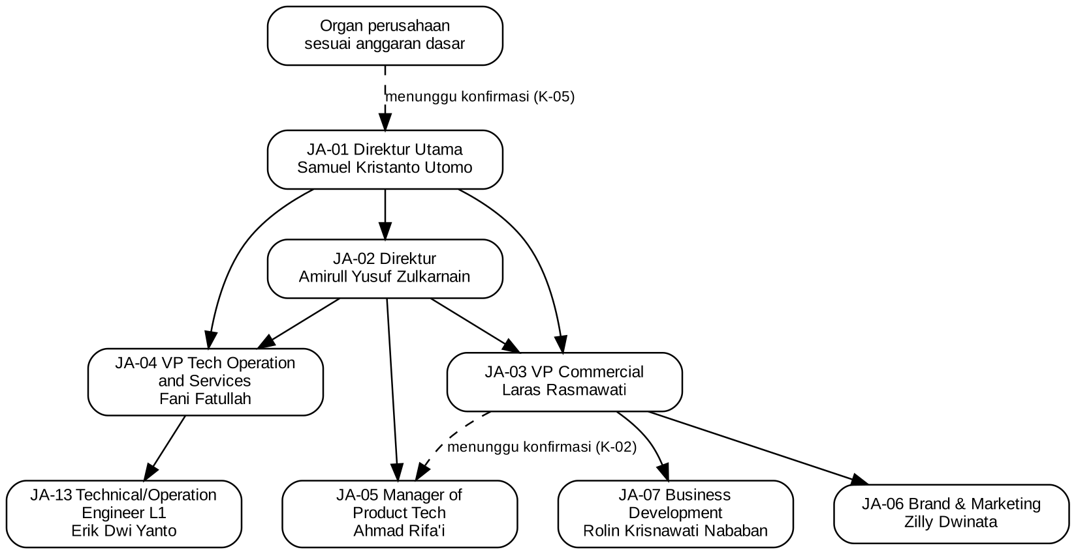
Gambar 1. Pimpinan, Commercial, dan Operation (Job Analysis dan butir K-01).
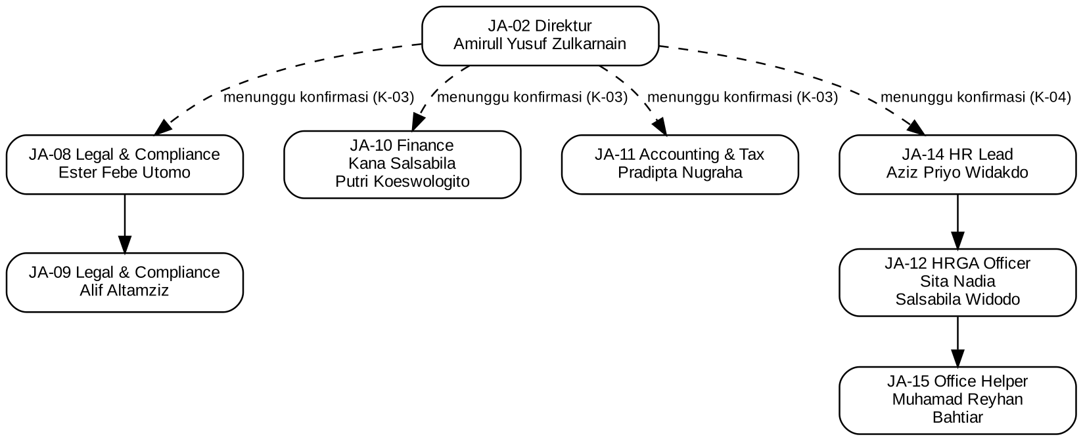
Gambar 2. Legal, Finance, Accounting & Tax, dan Human Resources menurut Job Analysis.

DAFTAR JABATAN
Kolom Melapor ke memuat atasan langsung menurut Job Analysis dan garis yang sudah diputus pada K-01.
Kode | Jabatan | Pemegang | Unit | Melapor ke
JA-01 | Direktur Utama | Samuel Kristanto Utomo | Management | Organ perusahaan sesuai anggaran dasar, menunggu konfirmasi (K-05)
JA-02 | Direktur | Amirull Yusuf Zulkarnain | Management | Direktur Utama (JA-01)
JA-03 | VP Commercial | Laras Rasmawati | Commercial | Direktur (JA-02); Direktur Utama (JA-01)
JA-04 | VP Tech Operation and Services | Fani Fatullah | Operation | Direktur (JA-02); Direktur Utama (JA-01)
JA-05 | Manager of Product Tech | Ahmad Rifa'i | Operation | Direktur (JA-02); VP Commercial (JA-03), menunggu konfirmasi (K-02)
JA-06 | Brand & Marketing | Zilly Dwinata | Commercial | VP Commercial (JA-03)
JA-07 | Business Development | Rolin Krisnawati Nababan | Commercial | VP Commercial (JA-03)
JA-08 | Legal & Compliance | Ester Febe Utomo | Legal | Direktur (JA-02), menunggu konfirmasi (K-03)
JA-09 | Legal & Compliance | Alif Altamziz | Legal | Legal & Compliance (JA-08)
JA-10 | Finance | Kana Salsabila Putri Koeswologito | Finance | Direktur (JA-02), menunggu konfirmasi (K-03)
JA-11 | Accounting & Tax | Pradipta Nugraha | Accounting & Tax | Direktur (JA-02), menunggu konfirmasi (K-03)
JA-12 | HRGA Officer | Sita Nadia Salsabila Widodo | Human Resources | HR Lead (JA-14)
JA-13 | Technical/Operation Engineer L1 | Erik Dwi Yanto | Operation | VP Tech Operation and Services (JA-04)
JA-14 | HR Lead | Aziz Priyo Widakdo | Human Resources | Direktur (JA-02), menunggu konfirmasi (K-04)
JA-15 | Office Helper | Muhamad Reyhan Bahtiar | Human Resources | HRGA Officer (JA-12)

JA-08 dan JA-09 memakai nama jabatan yang sama. Pembedanya garis lapor: JA-09 melapor ke JA-08. Nama unit dan nama jabatan JA-14 mengikuti butir K-06.

STRUKTUR DIVISI OPERATION
Divisi Operation berada di bawah COO dan terdiri dari tiga sub divisi: NOC, SOC, serta SD dan PM. Nama jabatan, jenjang, headcount, dan garis lapor ke COO di POL-OPS-001 berstatus (USULAN), dan belum ada pemegang bernama (K-10).
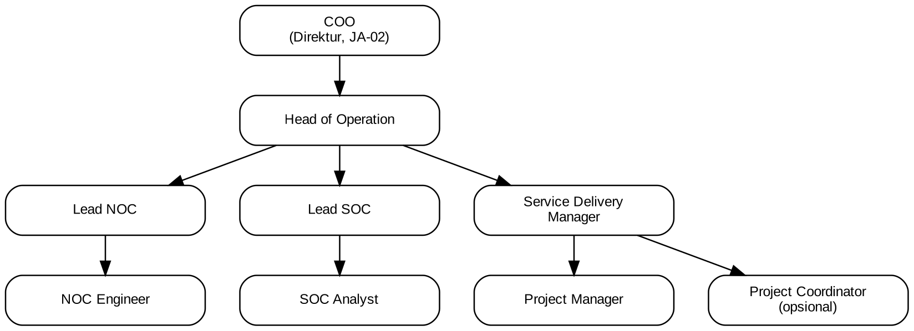
Gambar 3. Divisi Operation menurut POL-OPS-001. Semua jabatan dan garis lapor berstatus (USULAN).
Jabatan | Sub divisi | Melapor ke | Membawahi | Pola kerja (USULAN)
Head of Operation | Operation | COO | Lead NOC, Lead SOC, Service Delivery Manager | Tidak disebut di POL-OPS-001
Lead NOC | NOC | Head of Operation | NOC Engineer | Jam kantor, on-call di luar jam
NOC Engineer | NOC | Lead NOC | Tidak ada | Shift, 4 regu
Lead SOC | SOC | Head of Operation | SOC Analyst | Jam kantor, on-call di luar jam
SOC Analyst | SOC | Lead SOC | Tidak ada | Shift, 4 regu
Service Delivery Manager | SD dan PM | Head of Operation | Project Manager, Project Coordinator | Jam kantor
Project Manager | SD dan PM | Service Delivery Manager | Tidak ada | Jam kantor
Project Coordinator (opsional bila volume proyek tinggi) | SD dan PM | Service Delivery Manager | Tidak ada | Jam kantor

Hubungan Head of Operation dengan VP Tech Operation and Services (JA-04) belum ditetapkan (K-09).

MATRIKS PERAN
Matriks ini memasangkan peran yang dipakai dokumen SOP dengan jabatan pemegangnya. Tanggung jawab lengkap tiap jabatan ada di SNX-HR-JA-01 dan POL-OPS-001; kolom Dasar menunjuk dokumen asalnya.
Peran | Jabatan pemegang | Dasar | Status
Process Owner dokumen HR, termasuk dokumen ini | HR Lead (JA-14) | Job Analysis: Process Owner | Tercantum di Job Analysis
Penyetuju dokumen ini | Direktur Utama (JA-01) | Blok Approved By pada template dokumen SINUX | Menunggu konfirmasi (K-14)
Penetap kebijakan mutu, sasaran mutu, dan sumber daya; pemimpin tinjauan manajemen | Direktur Utama (JA-01) | Uraian jabatan JA-01 | Tercantum di Job Analysis
Penanggung jawab kepatuhan terhadap kebijakan dan proses yang disahkan | Direktur (JA-02) | Uraian jabatan JA-02 | Tercantum di Job Analysis
Penanggung jawab kontrol keamanan, akses, backup, dan perubahan teknis | VP Tech Operation and Services (JA-04) | Uraian jabatan JA-04 | Tercantum di Job Analysis
Pemilik gate serah terima G3; pemilik kebijakan dan prosedur Divisi Operation | Head of Operation | POL-OPS-001, bagian 8 dan 9.1 | (USULAN), belum ada pemegang (K-10, K-11)
Pemilik gate kick-off G1 | Service Delivery Manager | POL-OPS-001, bagian 8 | (USULAN), belum ada pemegang (K-10)
Pemilik gate UAT dan BAST G2 | Project Manager | POL-OPS-001, bagian 8 | (USULAN), belum ada pemegang (K-10)
Peran lain di NOC, SOC, serta SD dan PM | Lead NOC, Lead SOC, NOC Engineer, SOC Analyst, Project Coordinator | POL-OPS-001, bagian 9 | (USULAN), belum ada pemegang (K-10)
ISMS Coordinator | Belum ditetapkan | Pemilik dokumen SNX-ISMS-PRO-01 | Belum ditetapkan (K-13)
Finance Lead | Direktur (JA-02) sampai jabatan Finance Lead terisi | SNX-FAT-SOP-01 dan SNX-FAT-SOP-05 | (USULAN), jabatan belum terisi (K-13)
Finance Staff | Finance (JA-10) dan Accounting & Tax (JA-11) | SNX-FAT-SOP-01 dan SNX-FAT-SOP-05 | (USULAN) (K-13)
Line Manager Legal | Legal & Compliance (JA-08) | SNX-LEG-SOP-01 | Sudah diputus (K-13)
Staff Legal | Legal & Compliance (JA-09) | SNX-LEG-SOP-01 | Sudah diputus (K-13)

Batas wewenang semua jabatan: keputusan keuangan, legal, perubahan kontrak, pengangkatan atau pemutusan hubungan kerja, dan perubahan sistem produksi tetap mengikuti delegasi dan persetujuan tertulis yang berlaku.

BUTIR MENUNGGU KONFIRMASI
Butir berikut perlu dikonfirmasi sebelum dokumen ini disahkan.
No | Butir | Keadaan saat ini
K-01 | Garis lapor VP Commercial (JA-03) dan VP Tech Operation and Services (JA-04) | Sudah diputus: JA-03 dan JA-04 masing-masing melapor ke Direktur (JA-02) dan ke Direktur Utama (JA-01), dua garis tegas. Job Analysis hanya menulis atasan langsung Direktur untuk keduanya.
K-02 | Garis lapor Manager of Product Tech (JA-05) | JA-05 menulis atasan langsung Direktur. JA-03 menulis bahwa hubungan pelaporan Manager of Product Tech perlu dikonfirmasi.
K-03 | Atasan JA-08, JA-10, dan JA-11 | Job Analysis menulis atasan langsung Management / Direktur. Bagan menaruhnya di bawah Direktur sampai ada penetapan (USULAN).
K-04 | Atasan HR Lead (JA-14) | Job Analysis menulis atasan langsung Direktur atau Management sesuai struktur yang disahkan. Bagan menaruhnya di bawah Direktur sampai ada penetapan (USULAN).
K-05 | Atasan Direktur Utama (JA-01) | Job Analysis menulis Organ perusahaan sesuai ketentuan dan anggaran dasar (verifikasi). Organ yang dimaksud belum disebut.
K-06 | Penamaan jabatan dan unit | Job Analysis dan dokumen ini sama-sama memakai HR Lead untuk JA-14; HR Manager hanya sebutan lama. Job Analysis menulis Operations, Operation, HR / GA, serta HRGA / General Affairs sebagai nama unit. Atasan JA-06 dan JA-07 ditulis Commercial dan nama Laras Rasmawati. Dokumen ini memakai Operation, Human Resources, dan VP Commercial.
K-07 | Penulisan nama dan jabatan Direktur Utama | Sudah diputus: ejaan Kristanto dipakai di semua dokumen. Job Analysis menulis Samuel Kristianto Utomo, dan HR membetulkan ejaan itu di Job Analysis. Dokumen Operation memakai sebutan jabatan lain; badan dokumen ini memakai Direktur Utama.
K-08 | Sebutan Direktur (JA-02) | Job Analysis menulis Direktur. Dokumen Operation menyebut jabatan yang sama COO. Dokumen ini menulis Direktur, dan COO hanya pada bagian Struktur Divisi Operation.
K-09 | Head of Operation dan VP Tech Operation and Services | POL-OPS-001 menaruh Head of Operation di bawah COO. Job Analysis menaruh JA-04 di bawah Direktur dengan tim operasional dan layanan teknis di bawahnya. Hubungan kedua jabatan belum ditetapkan.
K-10 | Delapan jabatan Divisi Operation | Nama jabatan, jenjang, headcount, dan garis lapor ke COO berstatus USULAN di POL-OPS-001, tanpa pemegang bernama. Pemetaan Erik Dwi Yanto (JA-13) ke NOC menunggu keputusan COO.
K-11 | Pemilik POL-OPS-001 | Tabel kontrol dokumen menulis pemilik COO. Bagian 9.1 menulis pemilik Head of Operation.
K-12 | Jabatan Fani Fatullah | POL-OPS-001 DRAFT v0.1 menulis jabatan Fani Fatullah berbeda dari Job Analysis. Dokumen ini memakai VP Tech Operation and Services dan menunggu penyelarasan POL-OPS-001.
K-13 | Peran tanpa padanan jabatan | Job Analysis tidak menunjuk jabatan untuk ISMS Coordinator, Finance Lead, dan Finance Staff; yang ada hanya JA-10 Finance dan JA-11 Accounting & Tax. Finance Lead dan Finance Staff tetap peran. Jabatan Finance Lead belum terisi dan peran ini dijalankan Direktur sampai terisi (USULAN). Finance Staff dijalankan pemegang JA-10 dan JA-11 (USULAN). Line Manager Legal dan Staff Legal dipasangkan ke JA-08 dan JA-09 karena JA-09 melapor ke JA-08; pemetaan Legal ini sudah diputus. ISMS Coordinator belum ditetapkan.
K-14 | Penyetuju dokumen ini | Job Analysis menulis penyetuju Management / Authorized Director. Dokumen Operation menulis COO sebagai penyetuju. Dokumen ini memakai Direktur Utama sesuai blok Approved By pada template.

ACUAN KLAUSUL ISO
Daftar klausul berikut berstatus (USULAN, perlu konfirmasi konsultan).
Standar | Klausul | Hubungan dengan dokumen ini
ISO 9001:2015 | 5.3 Peran, tanggung jawab, dan wewenang organisasi | Bagan, daftar jabatan, dan matriks peran menunjukkan siapa memegang peran dan wewenang apa.
ISO 9001:2015 | 7.1.2 Orang | Daftar jabatan dan status pemegang menunjukkan jabatan yang sudah terisi dan yang masih berupa usulan.
ISO/IEC 27001:2022 | 5.3 Peran, tanggung jawab, dan wewenang organisasi | Matriks peran menunjukkan peran yang terkait ISMS dan statusnya.
ISO/IEC 27001:2022 | Annex A 5.2 Peran dan tanggung jawab keamanan informasi | Matriks peran memuat ISMS Coordinator, VP Tech Operation and Services, dan jabatan Divisi Operation.

DOKUMEN TERKAIT
Kode | Keterangan
SNX-HR-JA-01 | Job Analysis dan Uraian Jabatan: uraian tugas, persyaratan, kompetensi, dan wewenang tiap jabatan. Sumber jabatan dan garis lapor dokumen ini.
POL-OPS-001 | Kebijakan Divisi Operation SINUX, DRAFT v0.1, penomoran masih USULAN. Sumber delapan jabatan Divisi Operation.
SNX-FAT-SOP-01 | Billing & Invoicing. Memuat peran Finance Lead dan Finance Staff.
SNX-FAT-SOP-05 | Tax Administration & Reporting. Memuat peran Finance Lead dan Finance Staff.
SNX-LEG-SOP-01 | Legal Operational. Memuat peran Line Manager Legal dan Staff Legal.
SNX-ISMS-PRO-01 | Information Classification & Handling. Pemilik dokumennya ISMS Coordinator.
Belum bernomor | KPI Matrix, tempat KPI per jabatan ditetapkan.
Belum bernomor | Authority Matrix, tempat hak tanda tangan kontrak dan otorisasi keuangan ditetapkan.

KESIMPULAN
Dokumen ini berstatus Draft dan baru berlaku sesudah Direktur Utama menandatangani blok Approved By. Konfirmasi butir yang masih terbuka pada bagian Butir Menunggu Konfirmasi dapat mengubah Gambar 1, Gambar 2, dan daftar jabatan.
HR Lead meninjau dokumen ini setiap tahun, dan lebih awal bila jabatan atau garis lapor berubah secara signifikan.

